Krolf skal PRØVES
Det er let at lære
Hvad er krolf?

En mellemting mellem kroket og golf,
hvor det gælder om i al sin enkelhed, at få kuglen i hul på færrest antal slag.
Alle kan deltage.
Krolf er en sjov og hyggelig aktivitet og en idræt med social og fysisk gevinst.
Prøvetime
Få en prøvetime uden at betale, dvs. du kan blot møde op på krolfbanen for at se og prøve om krolf svarer til dine forventninger.
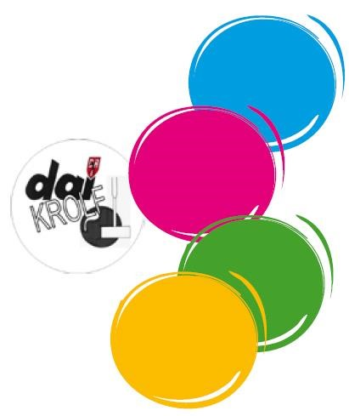
Mød op:
Krolfbanen:__________________________
Spilledag __________________________
Kl.______
Klub:_______________________________
DAI ER GODKENEDT AF DIF SOM DEN ENESTE, DER OFFICIELT MÅ AFHOLDE DM I KROLF.

